**1.名称**

　「ミスタードリラー　SCORE」

**2.参考イメージ**

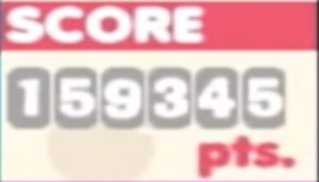

**3.概要**

　プレイヤーのゲーム内での行動に対してつけられるポイント。他のプレイヤーと競い合う上での1つの要素として利用できる。

　スコアの増える基準は明確に決まっていて（後述）、主にエアを獲得することで差をつけることが可能。

**4.機能一覧**

　1.1ブロック破壊毎に10点加算される。

　2.連鎖で消えた場合は1つあたり30点に上がる。

　3.地底人が出現すると765点。

　4.レベルクリア後、次のスタート地点に着いた時点で「クリアしたレベル×1,000点のレベルクリアボーナス」が加算される。

　5.AIRは1つ目が100点、2つ目が200点と獲得する毎に100点ずつ獲得できるスコアが上昇していく。

　6.クリア時に残機によって1機30,000点のボーナスが入る。

　7.10分を基準に0点として、以降0.1秒縮める毎に50点のタイムボーナスが加算される。

　8.クリア時に残機・タイムボーナス込みで60万点以上orノーミスでクリアであると「ミスタードリラー」の称号が貰える。

　9.クリア時に「ミスタードリラー」の称号を獲得できると20万点のボーナスが付与される。

10.スコアは最大999,999点でストップする。

**5.関連事項**

　特になし